Bor és gyümölcsök egyetlen gombócban
– sajtóközlemény –
2025. 05. 30.
Különleges Ízek Találkozása Pécsett: Bemutatták a Pécsi Egyetemi Borbirtok és a Trüffel Cukrászda közös borfagylaltjait!
Pénteken délelőtt egyedülálló kulináris eseménynek adott otthont Pécs! A különleges ízélményt kínáló borfagylalt, mely a Pécsi Tudományegyetem Szőlészeti és Borászati Kutatóintézet (Pécsi Egyetemi Borbirtok) és a Trüffel Cukrászda közös munkájának gyümölcse, most debütált a nagyközönség előtt, méghozzá rögtön három ízben! Az eredmény pedig három olyan ízvilág, amely garantáltan elvarázsolja az édesszájúakat és a borkedvelőket egyaránt.
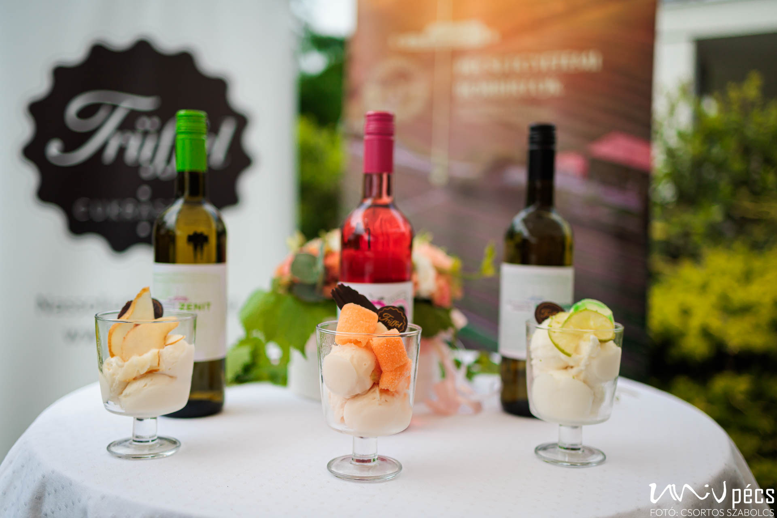
A kísérletező kedv és a minőségi alapanyagok iránti elkötelezettség jegyében megalkotott fagylaltok a Pécsi Egyetemi Borbirtok kiváló borait ötvözik a Trüffel Cukrászda mesteri fagylaltkészítési tudományával. A kínálatban megtalálható a könnyed Rozé-sárgadinnye, a frissítő Sauvignon Blanc-lime, valamint a harmonikus Zenit-körte ízkombináció. Mindhárom fagylalt a nyár esszenciáját hordozza magában, igazi ínyencség a felnőttek számára. Bár a borfagyik alkoholtartalma elenyésző, a számított (kutatóintézet laboratóriumában pontosan bemért) értékeket figyelembe véve mégis inkább a felnőtt közönség számára ajánljuk ezt a különleges desszertet, melyből kb. 8 gombócot kellene elfogyasztani, hogy az így bevitt alkoholmennyiség 1 dl bornak feleljen meg. A borokkal harmonizáló friss gyümölcsök kombinációja egyedülálló ízélményt nyújt, tökéletes választás egy forró nyári délutánra vagy egy elegáns desszertként. Célunk, hogy a PTE Szőlészeti és Borászati Kutatóintézete és a Trüffel Cukrászda közös borfagylaltja a régió kedvenc nyári csemegéjévé váljon gombóc formában nyújtva a bor ízélményét!
A különleges, borfagylalt kóstolóval egybekötött sajtótájékoztatóra sokan elfogadták meghívásunkat és kíváncsian figyelték rendezvényünket a kerthelyiségben fagylaltozó vendégek is. Az eseményre ellátogatott Dr. Hoppál Péter kormánybiztos úr, aki köszöntőjében kiemelte a kezdeményezés helyi jellegének fontossággát, hiszen a cukrászda és a kutatóintézet közötti együttműködés példaértékű, az ennek nyomán született termék pedig a pécsieknek, a város és környéke közösségének szól. Üdvözölte az innovatív és a készítők, valamint a fogyasztók számára is különleges borfagylaltot.
A Trüffel Cukrászda ügyvezetője Sztanics Balázs, valamint a PTE SZBKI elnöke, Madaras Zoltán is hangsúlyozta, hogy kollégáik kihívást láttak a borfagylalt-projektben, de annak a lehető legpozitívabb oldaláról közelítették meg azt, így az együttműködés bár gyorsan, de zökkenőmentesen jutott el az ötlettől a kész termékig.
„Nem egyedülálló a borfagylalt, hiszen mások is készítettek már hasonlót, de Pécsett mi vagyunk az elsők, pláne egyszerre három ízzel, melyek karaktere a bor és a gyümölcsök harmóniájából született meg” – emelte ki Skultéti István főcukrász. Erre reflektálva jegyezte meg a kutatóintézet főborásza – Ipacs-Szabó István, hogy valóban készült már az országban és a világban is borfagylalt, de Zenit-alapút még biztosan senki nem kóstolhatott! Örömmel nyugtázta, hogy a fagylaltokban visszaköszönnek a Pécsi Egyetemi Borbirtok borainak jegyei és bízik abban, hogy a fagylalt után a borokat is szívesen kóstolják majd a vendégek.
A rendezvény családias hangulatát és könnyed légkörét Kéméndi Tamás harmonikaművész játéka tette meg inkább egyedivé, méltó módon megnyitva ezzel a pécsi nyarat és a fagylaltszezont!
Szeretettel várja vendégeit a Trüffel Cukrászda és a Pécsi Egyetemi Borbirtok!

